Додаток

до рішення Київської міської ради

від _____________ № _____________

**План-схема**

**до дозволу на розроблення проєкту землеустрою щодо відведення земельної ділянки**

|  |  |
| --- | --- |
| клопотання | **від 10.03.2023№ 474011056** |
| код земельної ділянки | **90:289:0006** |
| юридична/фізична особа | **УПРАВЛІННЯ ДЕРЖАВНОЇ ОХОРОНИ УКРАЇНИ** |
| адреса земельної ділянки | **м. Київ, р-н Дарницький, вул. Садова, 134** |
| вид землекористування | **постійне користування** |
| вид цільового призначення  земельної ділянки | **для будівництва та обслуговування об'єктів туристичної інфраструктури та закладів громадського харчування** |
| орієнтовний розмір | **0,45 га** |

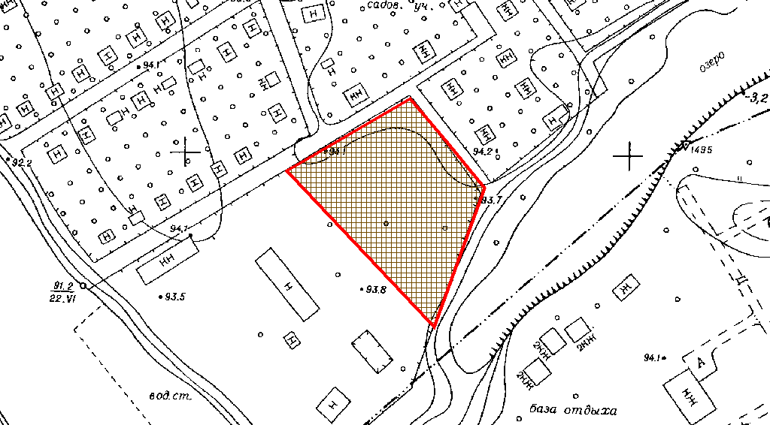

|  |  |
| --- | --- |
| Київський міський голова | Віталій КЛИЧКО |